Nhiều ngân hàng cảnh báo thủ đoạn lừa đảo mới giữa dịch Covid-19

_____________________

Mạo danh nhân viên ngân hàng để lừa cho vay qua mạng xã hội, lừa mở thẻ tín dụng… là những thủ đoạn phạm tội mới được một số ngân hàng cảnh báo giữa dịch Covid-19.
Ngân hàng TMCP Quân đội (MB) vừa cảnh báo về hành vi giả mạo nhân viên ngân hàng để lừa đảo.
Theo MB, thời gian gần đây, một số đối tượng sử dụng thủ đoạn lợi dụng uy tín của MB để giả mạo cán bộ, nhân viên MB đánh vào tâm lý cả tin của khách hàng nhằm lấy cắp thông tin cá nhân (số thẻ căn cước công dân, CMND, sổ hộ khẩu) với mục đích lừa đảo, chiếm đoạt tài sản.
Thủ đoạn lừa đảo phổ biến là sử dụng hình ảnh giả mạo gửi cho khách hàng để chứng minh khách hàng đã được giải ngân khoản vay vào tài khoản vừa mở tại ngân hàng. Sau đó, yêu cầu nộp trước một khoản tiền cho kỳ thanh toán đầu tiên vào một số tài khoản mà kẻ gian cung cấp. Cuối cùng chặn toàn bộ liên lạc với khách hàng sau khi đã nhận tiền…
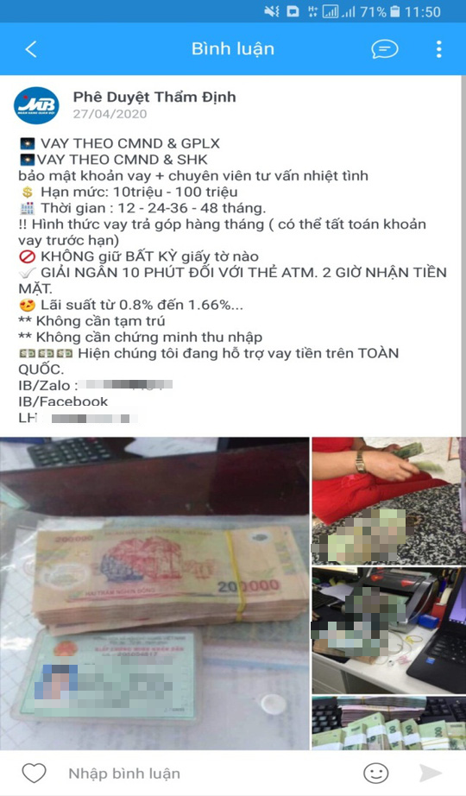
Đại diện ngân hàng này khẳng định: "Hiện MB không thực hiện nhận hồ sơ cho vay qua các trang mạng, ứng dụng xã hội (Facebook, Zalo…) hoặc qua bất cứ trung gian nào, đồng thời không yêu cầu khách hàng chuyển bất cứ khoản tiền nào trước khi giải ngân cho vay. Quy trình vay vốn tại ngân hàng được thực hiện đầy đủ các bước về thẩm định, ký hồ sơ giấy tờ theo quy định. Do đó, khách hàng tuyệt đối không cung cấp thông tin cá nhân cho người lạ để tránh bị kẻ gian lấy cắp thông tin cá nhân và sử dụng trái phép".
Trước đó, Ngân hàng Xây dựng (CB) cũng khuyến cáo khách hàng cảnh giác với chiêu trò lừa đảo phát hành thẻ. Tính đến thời điểm hiện tại, ngoài sản phẩm thẻ CB ghi nợ nội địa (ATM), CB chưa phát hành bất kỳ loại thẻ đa năng hay thẻ tín dụng ra thị trường.

Hình ảnh giả mạo MB trên mạng xã hội

CB khuyến cáo khách hàng cẩn trọng, cảnh giác với các tin nhắn, cuộc gọi không rõ ràng yêu cầu khách hàng phải chuyển tiền, phí để mở thẻ; không nhận và sử dụng thẻ tín dụng giả mạo; không nạp, chuyển tiền cho người lạ hoặc có dấu hiệu nghi ngờ; không truy cập và thực hiện giao dịch mua bán, nhận tiền, vay tiền trên các link, website lạ được nhận qua tin nhắn, email…
Ngân hàng TMCP Kỹ thương Việt Nam (Techcombank) vừa khuyến nghị khách hàng cần chủ động tăng cường bảo mật thông tin ngân hàng cho thiết bị di dộng. Khuyến cáo được đưa ra trước thông tin cảnh báo việc người dùng điện thoại sử dụng hệ điều hành Android đang có nguy cơ bị tin tặc tấn công, khi các ứng dụng độc hại có thể dễ dàng đánh cắp thông tin người dùng qua hình thức giả mạo giao diện ứng dụng ngân hàng điện tử của ngân hàng.
Rủi ro này có thể xảy ra với tất cả điện thoại phổ biến sử dụng hệ điều hành Android chưa được nâng cấp lên phiên bản mới nhất; chưa cập nhật phần mềm cho thiết bị và những điện thoại đã bị bẻ khoá. Do đó, Techcombank khuyến nghị khách hàng nên cập nhật phần mềm cho thiết bị di động nhằm vá các lỗ hổng của hệ thống bảo mật cần thiết; không tải các phần mềm không rõ nguồn gốc…
Để tránh bị lừa đảo, các ngân hàng khuyến cáo khách hàng tuyệt đối không cung cấp thông tin cá nhân, nhất là mã OTP cho bất kỳ ai dưới hình thức nào. Khi phát hiện bị lừa đảo, ngoài việc thông báo cho ngân hàng để được hỗ trợ kịp thời, người dùng cũng cần báo ngay với cơ quan chức năng theo đúng quy định để được điều tra làm rõ vụ việc và truy tìm đối tượng lừa đảo./.
(Nguồn: http://tapchitaichinh.vn)

